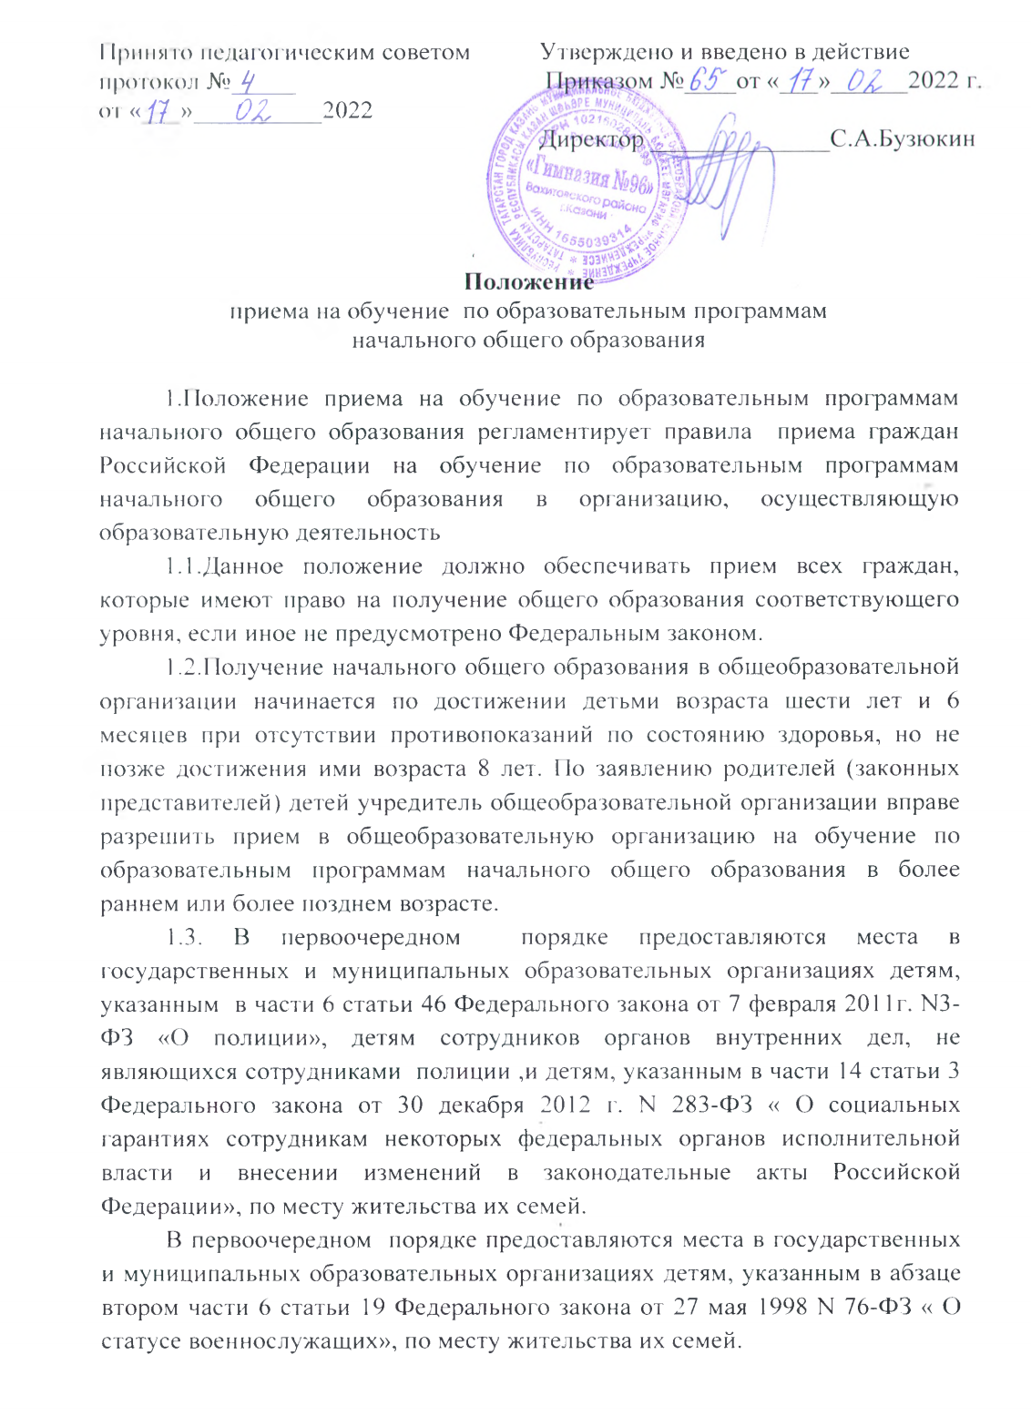

1.4. В соответствии с пунктом 3.1. статьи 67 Федерального закона от 29.12.2012 N 273-ФЗ (ред. от 02.07.2021) «Об образовании в Российской Федерации» (с изменениями и дополнениями, вступившими в силу с 01.09.2021г.) дети имеют право преимущественного приема на обучение по основным общеобразовательным программам начального общего образования в муниципальную образовательную организацию, в которой обучаются их полнородные и неполнородные братья и (или) сестры.
1.5. Дети с ограниченными возможностями здоровья принимаются на обучение по адаптированной программе начального общего, основного общего и среднего общего образования ( далее - адаптированная образовательная программа) только с согласия их родителей ( законных представителей) и на основании рекомендаций психолого- медико-педагогической комиссии.
1.6. В приеме в 1 класс может быть отказано только по причине отсутствия в ней свободных мест. При этом родители (законные представители) ребенка для решения вопроса о его устройстве в другую общеобразовательную организацию обращаются непосредственно в орган исполнительной власти субъекта Российской Федерации, осуществляющий государственное управление в сфере образования, или орган местного самоуправления, осуществляющий управление в сфере образования.
1.7. Образовательная организация с целью проведения организованного приема детей в первый класс размещает на информационном стенде и официальном сайте в сети Интернет информацию:
-о количестве мест в первых классах не позднее 10 календарных дней с момента издания распорядительного акта, о закреплении за образовательной организацией микрорайона;
-о наличии свободных мест в первых классах для приема детей, не проживающих на закрепленной территории, не позднее 5 июля текущего года.
2. Прием документов на обучение в первый класс для детей, указанных в пунктах 1.3 и 1.4 Положения, а также проживающих на закрепленной территории, начинается 1 апреля текущего года и завершается 30 июня текущего года.
Руководитель общеобразовательной организации издает распорядительный акт о приеме на обучение детей, указанных в абзаце первом настоящего пункта, в течение 3 рабочих дней после завершения приема заявлений о приеме на обучение в первый класс.
2.1. Для детей, не проживающих на закрепленной территории, прием заявлений о приеме на обучение в первый класс начинается 6 июля текущего года до момента заполнения свободных мест, но не позднее 5 сентября текущего года.
2.2. В случае завершения приема в первый класс всех детей, указанных в пунктах 1.3 и 1.4 Положения, а также проживающих на закрепленной территории, осуществляют прием детей, не проживающих на закрепленной территории, ранее 6 июля текущего года.
2.3. При приеме на обучение общеобразовательная организация обязана ознакомить поступающего и (или) его родителей (законных представителей) со своим уставом, с лицензией на осуществление образовательной деятельности, со свидетельством о государственной аккредитации, с общеобразовательными программами и другими документами, регламентирующими организацию и осуществление образовательной деятельности, права и обязанности обучающихся.
2.4. При приеме на обучение по образовательным программам начального общего образования выбор родного языка, в том числе русского языка как родного языка осуществляется по заявлению родителей (законных представителей) детей.
2.5. Прием на обучение по основным общеобразовательным программам осуществляется по личному заявлению родителя (законного представителя) ребенка.
2.6. Заявление о приеме на обучение и документы для приема на обучение подаются одним из следующих способов:
- в электронной форме посредством Портала https://uslugi.tatarstan.ru//education;
- лично в общеобразовательную организацию;
- через операторов почтовой связи общего пользования заказным письмом с уведомлением о вручении;
- в электронной форме (документ на бумажном носителе, преобразованный в электронную форму путем сканирования или фотографирования с обеспечением машиночитаемого распознавания его реквизитов) посредством электронной почты общеобразовательной организации или электронной информационной системы
2.7. Общеобразовательная организация осуществляет проверку достоверности сведений, указанных в заявлении о приеме на обучение, и соответствия действительности электронно поданных документов. При проведении указанной проверки общеобразовательная организация вправе обращаться к соответствующим государственным информационным системам, в государственные (муниципальные) органы и организации
2.8. В заявлении о приеме на обучение родителем (законным представителем) ребенка указываются следующие сведения:
- фамилия, имя, отчество (при наличии) ребенка;
- адрес места жительства и (или) адрес места пребывания ребенка;
- фамилия, имя, отчество (при наличии) родителя(ей) (законного(ых) представителя(ей) ребенка;
- адрес места жительства и (или) адрес места пребывания родителя(ей) (законного(ых) представителя(ей) ребенка;
- адрес(а) электронной почты, номер(а) телефона(ов) (при наличии) родителя(ей) (законного(ых) представителя(ей) ребенка или поступающего;
- о наличии права внеочередного, первоочередного или преимущественного приема;
- о потребности ребенка или поступающего в обучении по адаптированной образовательной программе и (или) в создании специальных условий для организации обучения и воспитания обучающегося с ограниченными возможностями здоровья в соответствии с заключением психолого-медико-педагогической комиссии (при наличии) или инвалида (ребенка-инвалида) в соответствии с индивидуальной программой реабилитации;
- согласие родителя(ей) (законного(ых) представителя(ей) ребенка на обучение ребенка по адаптированной образовательной программе (в случае необходимости обучения ребенка по адаптированной образовательной программе);
- родной язык из числа языков народов Российской Федерации (в случае реализации права на изучение родного языка из числа языков народов Российской Федерации, в том числе русского языка как родного языка);
- факт ознакомления родителя(ей) (законного(ых) представителя(ей) ребенка или поступающего с уставом, с лицензией на осуществление образовательной деятельности, со свидетельством о государственной аккредитации, с общеобразовательными программами и другими документами, регламентирующими организацию и осуществление образовательной деятельности, права и обязанности обучающихся ;
- согласие родителя(ей) (законного(ых) представителя(ей) ребенка на обработку персональных данных.
2.9. Образец заявления о приеме на обучение размещается общеобразовательной организацией на своем информационном стенде и официальном сайте.
2.10. Для приема родитель (и) (законный(ые) представитель(и) ребенка представляют следующие документы:
- копию документа, удостоверяющего личность родителя (законного представителя) ребенка или поступающего;
-копию свидетельства о рождении ребенка или документа, подтверждающего родство заявителя;
- копию свидетельства о рождении полнородных и неполнородных брата и (или) сестры (в случае использования права преимущественного приема на обучение по образовательным программам начального общего образования ребенка в государственную или муниципальную образовательную организацию, в которой обучаются его полнородные и неполнородные брат и (или) сестра);
- копию документа, подтверждающего установление опеки или попечительства (при необходимости);
- копию документа о регистрации ребенка или поступающего по месту жительства или по месту пребывания на закрепленной территории или справку о приеме документов для оформления регистрации по месту жительства (в случае приема на обучение ребенка, проживающего на закрепленной территории);
-копии документов, подтверждающих право внеочередного, первоочередного приема на обучение по основным общеобразовательным программам или преимущественного приема на обучение по образовательным программам основного общего и среднего общего образования, интегрированным с дополнительными общеразвивающими программами, имеющими целью подготовку несовершеннолетних граждан к военной или иной службе, в том числе к государственной службе российского казначейства;
- копию заключения психолого-медико-педагогической комиссии (при наличии).
При посещении общеобразовательной организации и (или) очном взаимодействии с уполномоченными должностными лицами общеобразовательной организации родитель(и) (законный(ые) представитель(и) ребенка предъявляет(ют) оригиналы документов.
2.11. Родитель (и) (законный (ые) представитель(и) ребенка, являющегося иностранным гражданином или лицом без гражданства, дополнительно предъявляет(ют) документ, подтверждающий родство заявителя(ей) (или законность представления прав ребенка), и документ, подтверждающий право ребенка на пребывание в Российской Федерации.
2.12. Родитель (и) (законный (ые) представитель(и) ребенка или поступающий имеют право по своему усмотрению представлять другие документы.
2.13. Факт приема заявления о приеме на обучение и перечень документов, представленных родителем (ями) (законным(ыми) представителем(ями) ребенка или поступающим, регистрируются в журнале приема заявлений о приеме на обучение в общеобразовательную организацию. После регистрации заявления о приеме на обучение и перечня документов, представленных родителем (ями) (законным(ыми) представителем(ями) ребенка или поступающим, родителю(ям) (законному(ым) представителю(ям) ребенка или поступающему выдается документ, заверенный подписью должностного лица общеобразовательной организации, ответственного за прием заявлений о приеме на обучение и документов, содержащий индивидуальный номер заявления о приеме на обучение и перечень представленных при приеме на обучение документов.
2.14. В случае подачи заявлений разными способами в один день регистрируются документы, требующие больших ресурсов для подачи заявлений.
2.15. При подаче неполного пакета документов регистрация в журнале приема в первый класс осуществляется после предоставления полного пакета документов, при этом родители (законные представители) должны получить уведомление о необходимости предоставления документов.
2.16. При подаче заявлений в электронном виде образовательная организация осуществляет проверку документов электронного образца, отправив уведомление (приглашение) для предоставления оригиналов документов.
В случае не подтверждения документов следует отказ в приеме в образовательную организацию.
2.17. С 1 апреля по 30 июня текущего года принимаются документы на детей, имеющих преимущественное право и проживающих на закрепленной территории.
2.18. С 6 июля по 5 сентября текущего года принимаются документы на детей, не проживающих на закрепленной территории. Приказ о зачислении издается в пятидневный срок с момента регистрации документов в журнале приема в 1 класс.

